Resolución del Pleno del Instituto de Transparencia, Acceso a la Información Pública y Protección de Datos Personales del Estado de México y Municipios, con domicilio en Metepec, Estado de México, de veintinueve de mayo de dos mil diecinueve.
VISTO el expediente formado con motivo del recurso de revisión 01472/INFOEM/IP/RR/2019, promovido por XXXXXXXXXXXXXXXX, en lo sucesivo LA RECURRENTE, en contra de la respuesta emitida por el Sindicato de Maestros al Servicio del Estado de México, en lo sucesivo EL SUJETO OBLIGADO, se procede a dictar la presente resolución con base en lo siguiente:
RESULTANDO
- En fecha catorce de febrero de dos mil diecinueve, LA RECURRENTE presentó a través del Sistema de Acceso a la Información Mexiquense, en lo subsecuente EL SAIMEX ante EL SUJETO OBLIGADO, la solicitud de acceso a la información pública, a la que se le asignó el número 00014/SMSEM/IP/2019, mediante la cual requirió por dicha vía:
“Solicito los gastos de representación y viáticos de sus funcionarios, así como los montos destinados a comunicación social y publicidad” (Sic)
- Con base en el detalle de seguimiento del SAIMEX, se advierte que en fecha diecinueve de febrero de dos mil diecinueve, la Titular de la Unidad de Transparencia del SUJETO OBLIGADO turnó mediante requerimiento, el contenido de la solicitud de información al Secretario de Finanzas y Funcionario Sindical Habilitado, el cual fue respondido el seis de marzo de dos mil diecinueve, tal y como se aprecia de las siguientes imágenes:

00014-2019 respuesta finanzas.pdf

- De las constancias que obran en el expediente electrónico del SAIMEX, en fecha ocho de marzo de dos mil diecinueve, EL SUJETO OBLIGADO dio respuesta a la solicitud de acceso a la información pública requerida por LA RECURRENTE, en los siguientes términos:
“… ESTIMADA SOLICITANTE
P R E S E N T E
En atención a su solicitud de información recibida con fecha 14 de febrero del año en curso, a través del Sistema de Acceso a la Información Mexiquense (SAIMEX), mediante la cual requiere:
“Solicito los gastos de representación y viáticos de sus funcionarios, así como los montos destinados a comunicación social y publicidad.” (sic)
Al respecto me permito referir que el Gobierno del Estado de México no asigna cláusula, dentro del Convenio de Sueldos y Prestaciones correspondiente a: gastos de representación y viáticos para funcionarios.
Por lo que refiere a los montos destinados a comunicación social y publicidad, se hace de su conocimiento que conforme al principio de máxima orientación, la cláusula que suple a lo requerido es la denominada: “Campaña de acciones del comité ejecutivo estatal”, informando que para el Convenio de Sueldos y Prestaciones 2018, se asignó a este Sindicato de Maestros, $8,000.000 ocho millones de pesos 00/100M.N.”
Sin otro particular, aprovecho la ocasión para enviarle un cordial saludo.. …” (Sic)
- Inconforme con la respuesta del SUJETO OBLIGADO, en fecha once de marzo de dos mil diecinueve, LA RECURRENTE interpuso el recurso de revisión objeto del presente estudio, el cual fue registrado en EL SAIMEX y se le asignó el número 01472/INFOEM/IP/RR/2019, en el que señaló como acto impugnado, lo siguiente:
“la respuesta del sujeto obligado.” (Sic)
Asimismo, LA RECURRENTE indicó como razones o motivos de inconformidad:
“Esto porque el sujeto obligado se no entrega la informacion sobre sus gastos de representación y viáticos de sus funcionarios; montos destinados a comunicación social y publicidad; informes de resultados de las auditorías practicadas; todos los contratos, convenios, permisos, concesiones, autorizaciones o licencias celebrados, y la relación detallada de los recursos públicos económicos ejercidos.
SIRVE COMO APOYO A LO ANTERIOR, LA RESOLUCIÓN DEL INAI REFERENTE AL SINDICATO DE PETROLEROS, COMOS E ADVIERTE DE LOS SIGUIENTES EN LA CES DE LA WEB.
https://www.animalpolitico.com/2019/02/sindicato-pemex-contratos-inai/
https://regeneracion.mx/inai-ordena-a-sindicato-petrolero-publicar-todos-su-contratos-y-gastos/
https://www.eleconomista.com.mx/empresas/INAI-sindicato-de-Pemex-debe-revelar-gastos-20190214-0034.html
https://www.sdpnoticias.com/nacional/2019/02/14/ordena-inai-que-sindicato-petrolero-revele-contratos-con-pemex.” (Sic)
- En fecha once de marzo de dos mil diecinueve, el recurso de que se trata se envió electrónicamente al Instituto de Transparencia, Acceso a la Información Pública y Protección de Datos Personales del Estado de México y Municipios y con fundamento en el artículo 185, fracción I de la Ley de Transparencia y Acceso a la Información Pública del Estado de México y Municipios, se turnó, a través del SAIMEX, a la Comisionada EVA ABAID YAPUR, a efecto de que decretara su admisión o desechamiento.
- En fecha quince de marzo de dos mil diecinueve, atento a lo dispuesto en el artículo 185, fracciones I, II y IV de la Ley de Transparencia y Acceso a la Información Pública del Estado de México y Municipios, se acordó la admisión a trámite del referido recurso de revisión, así como la integración del expediente respectivo, mismo que se puso a disposición de las partes, para que en el plazo máximo de siete días hábiles, LA RECURRENTE realizara manifestaciones, alegatos y ofreciera las pruebas que a su derecho conviniera y, en el caso del SUJETO OBLIGADO, para que exhibiera el Informe Justificado correspondiente.
- De las constancias que obran en el SAIMEX, se advierte que LA RECURRENTE omitió presentar manifestaciones y alegatos, así como ofrecer los medios de prueba que a su derecho convinieran. Por su parte, el veinticinco de marzo de dos mil diecinueve, EL SUJETO OBLIGADO exhibió el Informe Justificado, adjuntando el archivo electrónico denominado SMSEM-UT-018-2019 informe de justificacio?n.pdf, como se aprecia a continuación:

- - - - - - - - - - - - - - - - - - - - - - - - - - - - - - - - - - - - - - - - - - - - - - - - - - - - - - - - - - - - - - - - - - - - - - - - - - - - - - - - - - - - - - - - - - - - - - - - - - - - - - - - - - - - - - - - - - - - - - - - - - - - - - - - - - - - - - - - - - - - - - - - - - - - - - - - - - - - - - - - - - - - - - - - - - - - - - - - - - - - - - - - - - - - - - - - - - - - - - - - - - - - - - - - - - - - - - - - - - - - - - - - - - - - - - - - - - - - - - - - - - - - - - - - - - - - - - - - - - - - - - - - - - - - - - - - - - - - - - - - - - - - - - - - - - - - - - - - - - - - - - - - - - - - - - - - - - - - - - - - - - - - - - - - - - - - - - - - - - - - - - - - - - - - - - - - - - - - - - - - - - - - - - - - - - - - - - - - - - - - - - - - - - - - - - - - - - - - - - - - - - - - - - - - - - - - - - - - - - - - - - - - - - - - - - - - - - - - - - - - - - - - - - - - - - - - - - -
SMSEM-UT-018-2019 informe de justificacio?n.pdf
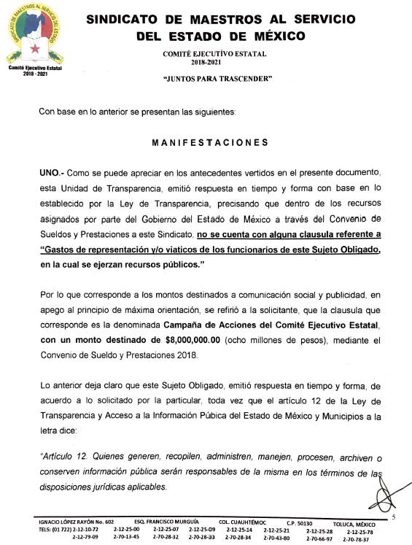
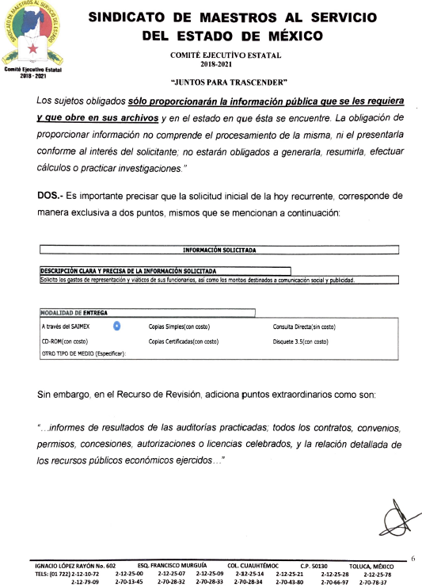
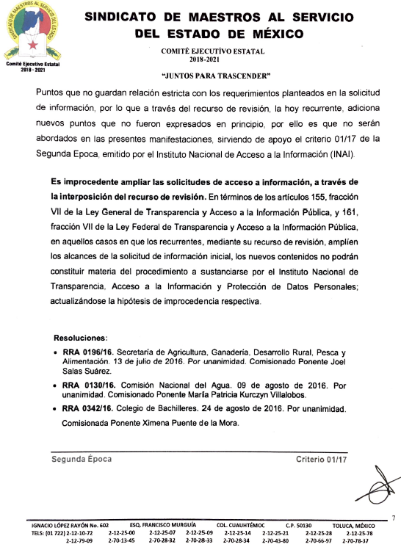
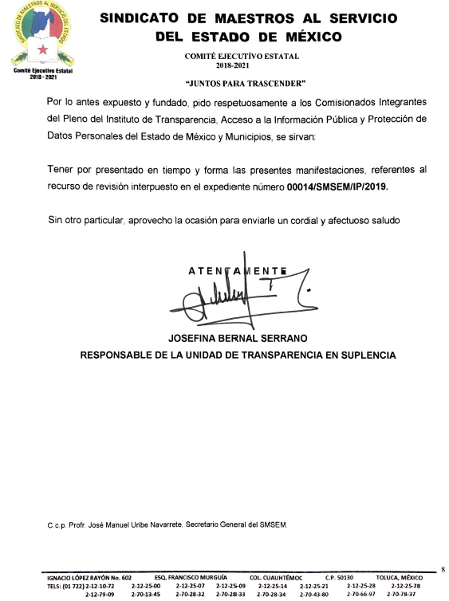
- Una vez analizado el estado procesal que guarda el expediente, en fecha tres de abril de dos mil diecinueve, la Comisionada Ponente acordó el cierre de instrucción, así como la remisión del mismo a efecto de ser resuelto, de conformidad con lo establecido en el artículo 185, fracciones VI y VIII, de la Ley de Transparencia y Acceso a la Información Pública del Estado de México y Municipios.
- En fecha nueve de abril de dos mil diecinueve, personal adscrito a esta Ponencia Resolutora recibió por parte de la Titular de la Unidad de Transparencia del SUJETO OBLIGADO, vía correo electrónico institucional, el archivo electrónico denominado alcances a manifestaciones SMSEM, en alcance al Informe Justificado, como se aprecia a continuación:
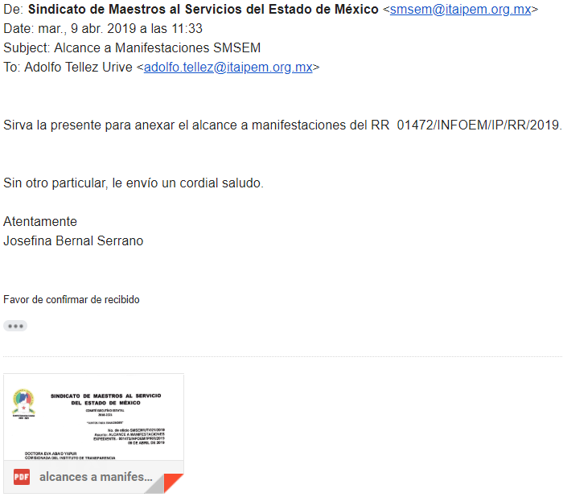
alcances a manifestaciones SMSEM

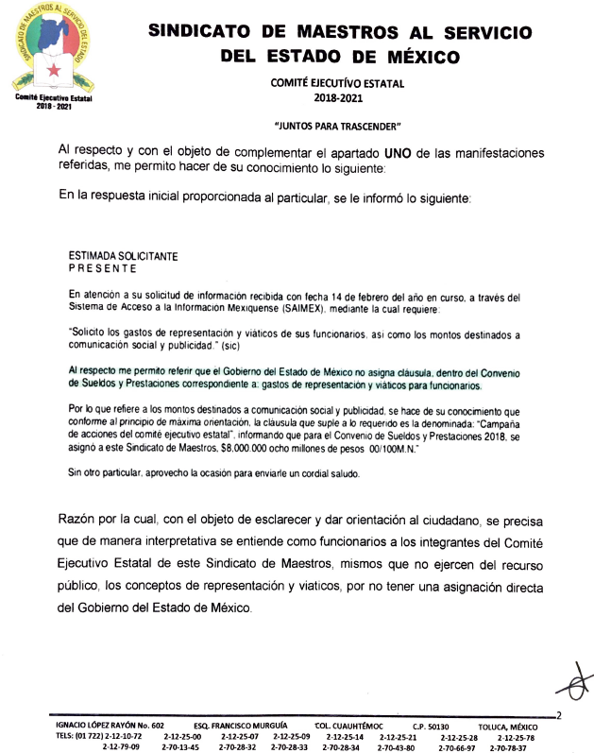
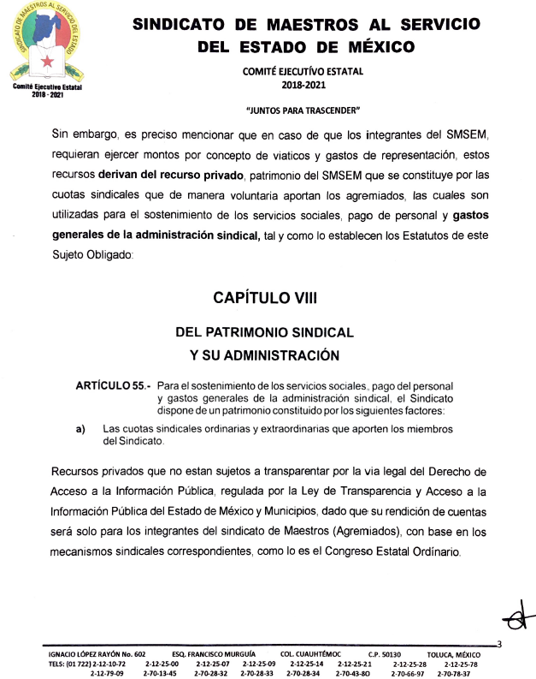
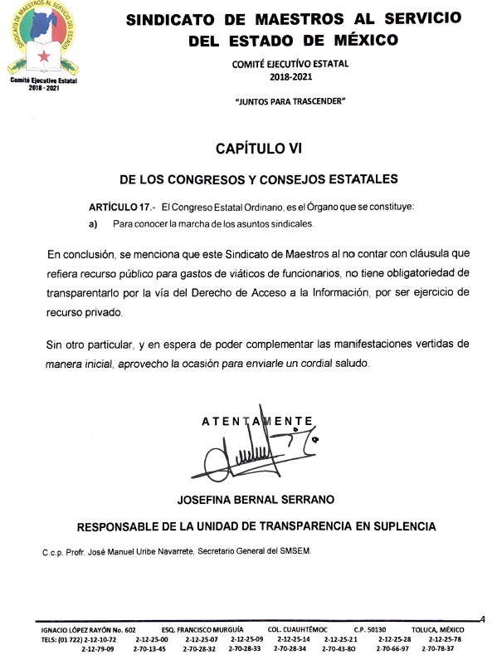
- En fecha ocho de mayo de dos mil diecinueve, la Comisionada Ponente acordó ampliar el plazo para resolver el recurso de revisión de mérito, por un periodo de hasta quince días hábiles, de conformidad con el artículo 181, tercer párrafo de la Ley de Transparencia y Acceso a la Información Pública del Estado de México y Municipios.
- En la Vigésima Sesión Ordinaria del Pleno celebrada el veintinueve de mayo de dos mil diecinueve, el presente recurso de revisión se returnó a la ponencia de la Comisionada Presidenta Zulema Martínez Sánchez para su resolución.
CONSIDERANDO
- Competencia. Este Instituto de Transparencia, Acceso a la Información Pública y Protección de Datos Personales del Estado de México y Municipios, es competente para conocer y resolver el presente recurso, conforme a lo dispuesto en el artículo 6, Apartado A, de la Constitución Política de los Estados Unidos Mexicanos; el artículo 5, párrafos vigésimo, vigésimo primero y vigésimo segundo, fracciones IV y V, de la Constitución Política del Estado Libre y Soberano de México; los artículos 2, fracción II, 13, 29, 36, fracciones I y II, 176, 178, 179, 181, párrafo tercero y 185, de la Ley de Transparencia y Acceso a la Información Pública del Estado de México y Municipios, y los artículos 9, fracciones I y XXIV y 11, del Reglamento Interior del Instituto de Transparencia, Acceso a la Información Pública y Protección de Datos Personales del Estado de México y Municipios.
- Interés. El recurso de revisión fue interpuesto por parte legítima en atención a que fue presentado por LA RECURRENTE, quien formuló la solicitud de información pública número 00014/SMSEM/IP/2019.
- Oportunidad. El recurso de revisión fue interpuesto dentro del plazo de quince días hábiles contados a partir del día siguiente al que LA RECURRENTE tuvo conocimiento de la respuesta impugnada, tal y como lo prevé el artículo 178 de la Ley de Transparencia y Acceso a la Información Pública del Estado de México y Municipios, que establece:
“Artículo 178. El solicitante podrá interponer, por sí mismo o a través de su representante, de manera directa o por medios electrónicos, recurso de revisión ante el Instituto o ante la Unidad de Transparencia que haya conocido de la solicitud dentro de los quince días hábiles, siguientes a la fecha de la notificación de la respuesta.
A falta de respuesta del sujeto obligado, dentro de los plazos establecidos en esta Ley, a una solicitud de acceso a la información pública, el recurso podrá ser interpuesto en cualquier momento, acompañado con el documento que pruebe la fecha en que presentó la solicitud.
En el caso de que se interponga ante la Unidad de Transparencia, ésta deberá remitir el recurso de revisión al Instituto a más tardar al día siguiente de haberlo recibido.”
En esa tesitura, atendiendo a que EL SUJETO OBLIGADO notificó la respuesta a la solicitud de información pública el día ocho de marzo de dos mil diecinueve; así, el plazo de quince días hábiles que el artículo 178 de la Ley de la materia otorga al RECURRENTE para presentar el recurso de revisión, transcurrió del once de marzo al uno de abril de dos mil diecinueve, sin contemplar en el cómputo los días nueve, diez, dieciséis, diecisiete, veintitrés, veinticuatro, treinta y treinta y uno de marzo de dos mil diecinueve, por corresponder a sábados y domingos, en términos del artículo 3, fracción X, de la Ley de Transparencia y Acceso a la Información Pública del Estado de México y Municipios; asimismo, no se computó el día dieciocho de marzo de diecinueve, el cual es considerado como día no laborable para este Instituto, por corresponder a la Conmemoración del Aniversario del Natalicio del Lic. Benito Juárez García, de conformidad con el Calendario Oficial en Materia de Transparencia, Acceso a la Información Pública y Protección de Datos Personales del Estado de México y Municipios, para el año dos mil diecinueve y enero de dos mil veinte, publicado en el Periódico Oficial “Gaceta del Gobierno”, el diecinueve de diciembre de dos mil dieciocho.
En ese tenor, si el recurso de revisión que nos ocupa, se tuvo por interpuesta el día once de marzo de dos mil diecinueve, éste se encuentra dentro de los márgenes temporales previstos en el artículo 178 de la Ley de Transparencia y Acceso a la Información Pública del Estado de México y Municipios y, por tanto, su interposición se considera oportuna.
- Procedibilidad. Del análisis efectuado, se advierte la procedibilidad del presente recurso de revisión, en razón de acreditación plena de todos y cada uno de los elementos formales exigidos por el artículo 180 de la Ley de Transparencia y Acceso a la Información Pública del Estado de México y Municipios, en atención a que fue presentado mediante el formato visible en EL SAIMEX.
- Análisis de causal de sobreseimiento. Una vez determinada la vía sobre la que versará el presente recurso y previa revisión del expediente electrónico, se advierte que LA RECURRENTE solicitó del SUJETO OBLIGADO, vía EL SAIMEX, lo siguiente:
- Los gastos de representación y viáticos de sus funcionarios sindicales, y
- Los montos destinados a Comunicación Social y Publicidad.
En respuesta a la solicitud de acceso a la información pública, EL SUJETO OBLIGADO, con base en la contestación al requerimiento que le fue realizado al Secretario de Finanzas y Funcionario Sindical Habilitado, indicó:
- Que el Gobierno del Estado de México no asigna cláusula, dentro del Convenio de Sueldos y Prestaciones correspondiente a gastos de representación y viáticos para funcionarios, y
- Que en cuanto a los montos destinados a Comunicación Social y Publicidad, se hacía de conocimiento del particular que, conforme al principio de máxima orientación, la cláusula que suple a lo requerido, es la denominada: “Campaña de acciones del comité ejecutivo estatal”; señalando que, para el Convenio de Sueldos y Prestaciones 2018, se asignó al Sindicato de Maestros al Servicio del Estado de México $8 000 000.00 (Ocho millones de pesos 00/100 M.N.)
Asimismo, como se precisó en el Resultando VII de la presente resolución, EL SUJETO OBLIGADO remitió el Informe Justificado a través del archivo electrónico denominado SMSEM-UT-018-2019 informe de justificacio?n.pdf, inserto con antelación, mediante el cual manifestó, de manera medular, lo siguiente:
- Que en la respuesta otorgada en tiempo y forma se precisó que, de los recursos asignados al Sindicato de Maestros al Servicio del Estado de México por parte del Gobierno del Estado de México a través del Convenio de Sueldos y Prestaciones a este Sindicato, no se cuenta con alguna clausula referente a “Gastos de representación y/o viáticos de los funcionarios de este Sujeto Obligado, en la cual se ejerzan recursos públicos”.
- Que por lo que corresponde a los montos destinados a comunicación social y publicidad, en apego al principio de máxima orientación, se le refirió a la entonces solicitante que, la cláusula que corresponde es la denominada, “Campaña de Acciones del Comité Ejecutivo Estatal”, con un monto destinado de $8 000000.00 (Ocho millones de pesos 00/100 M.M.), mediante el Convenio de Sueldo y Prestaciones 2018.
- Que la solicitud de mérito, sólo hace referencia a dos puntos en específico, referentes a los gastos de representación y viáticos de sus funcionarios sindicales, y a los montos destinados a Comunicación Social y Publicidad; sin embargo, mediante el escrito de interposición del recurso de revisión se adiciona puntos extraordinarios como son “… informes de resultados de las auditorías practicadas; todos los contratos, convenios, permisos, concesiones, autorizaciones o licencias celebrados, y la relación detallada de los recursos públicos económicos ejercidos …”, los cuales no guardan relación estricta con los requerimientos planteados en la solicitud de información; por lo que, a través del recurso de revisión, la hoy recurrente, adicionó nuevos puntos que no fueron expresados en principio, sirviendo de apoyo el criterio 01/17 de la Segunda Época, emitido por el Instituto Nacional de Transparencia, Acceso a la Información y Protección de Datos Personales.
En ese sentido, de las constancias que obran en EL SAIMEX, se advierte que LA RECURRENTE obvió realizar manifestaciones al Informe Justificado.
Finalmente, como se precisó en el Resultando IX de la presente resolución, EL SUJETO OBLIGADO remitió un alcance al Informe Justificado remitiendo vía correo electrónico, el archivo denominado alcances a manifestaciones SMSEM, mediante el cual, complementó su respuesta a la solicitud, así como lo señalado en el informe Justificado, refiriendo lo siguiente:
- Que con el objeto de esclarecer y dar orientación a LA RECURRENTE, se hacía de su conocimiento que, de manera interpretativa, se entiende como funcionarios, a los integrantes del Comité Ejecutivo Estatal del Sindicato de Maestros al Servicio del Estado de México, los cuales no ejercen del recurso público, por los conceptos de representación y viáticos, al no tener una asignación directa en el Gobierno del Estado de México. No obstante, se precisaba que, en caso de que los integrantes del Sindicato de Maestros al Servicio del Estado de México, requieran ejercer algún monto por concepto de viáticos y gastos de representación, los mismos derivan del recurso privado, que conforma el patrimonio del Sindicato de Maestros al Servicio del Estado de México, constituido por las cuotas sindicales que de manera voluntaria aportan los agremiados, las cuales se utilizan para el sostenimiento de los servicios sociales, pago de personal y gastos generales de la administración sindical, tal y como lo establecen el artículo 55, inciso a), de sus Estatutos.
- Que en ese sentido, los recursos privados que no están sujetos a ser transparentar por la vía legal del Derecho de Acceso a la Información Pública, regulada por la Ley de Transparencia y Acceso a la Información Pública del Estado de México y Municipios, dado que su rendición de cuentas es sólo para los agremiados del Sindicato de Maestros al Servicio del Estado de México, con base en los mecanismos correspondientes, como el Congreso Estatal Ordinario, conforme al artículo 17, inciso a), de sus Estatutos.
- Que en virtud de lo anterior, el Sindicato de Maestros al Servicio del Estado de México al no contar con cláusula que refiera recurso público destinado a los gastos de viáticos de funcionarios, no tiene obligatoriedad de transparentarlo por la vía del Derecho de Acceso a la Información, por tratarse del ejercicio de recurso privado.
Establecido lo anterior, esta Ponencia Resolutora procede al análisis de la información proporcionada por EL SUJETO OBLIGADO, tanto en respuesta como en el Informe Justificado, a efecto de determinar, si satisface el derecho humano de acceso a la información pública de LA RECURRENTE, ejercido mediante la solicitud 00014/SMSEM/IP/2019: - - - - - - - - - - - - - - - - - - - - - - - - - - - - - - - - - - - - - - - - - - - - - - - - - - - - - - - - - - - - - - - - - - - - - - - - - - - - - - - - - - - - - - - - - - - - - - - - - - - - - - - - - - - - - - - - - - - - - - - - - - - - - - - - - - - - - - - - - - - - - - - - - - - - - - - - - - - - - - - - - - - - - - - - - - - - - - - - - - - - - - - - - - - - - - - - - - - - - - - - - - - - - - - - - - - - - - - - - - - - - - - - - - - - - - - - - - - - - - - - - - - - - - - - - - - - - - - - - - - - - - - - - - - - - - - - - - - - - - - - - - - - - - - - - - - - - - - - - - - - - - - - - - - - - - - - - - - - - - - - - - - - - - - - - - - - - - - - - - - - - - - - - - - - - - - - - - - - - - - - - - - - - - - - - - - - - - - - - - - - - - - - - - - - - - - - - - - - - - - - - - - - - - - - - - - - - - - - - - - - - - - - - - - - - - - - - - - - -
No. | Información requerida | Respuesta a la solicitud | Informe Justificado | Alcance al Informe Justificado | Colma
1 | Gastos de representación y viáticos de sus funcionarios sindicales. | El Gobierno del Estado de México no asignó una cláusula, dentro del Convenio de Sueldos y Prestaciones, relativa a gastos de representación y viáticos para funcionarios. | Reitera su respuesta. | Aclara que, los “funcionarios” que integran su Comité Ejecutivo Estatal, no ejercen del recurso público, por conceptos de representación y viáticos.  Agrega que, en caso de dichos funcionarios requirieran ejercer algún monto por concepto de viáticos y gastos de representación, los mismos derivan del recurso privado, que conforma el patrimonio del Sindicato, constituido por las cuotas sindicales que de manera voluntaria aportan los agremiados.  Asimismo, indica que, no contar el Sindicato con cláusula referente a recursos público destinados a los gastos de viáticos de funcionarios, no cuenta con la obligatoriedad de transparentarlo por la vía del Derecho de Acceso a la Información, por tratarse del ejercicio de recurso privado. | Sí
2 | Montos destinados a Comunicación Social y Publicidad. | Conforme al principio de máxima orientación, la cláusula que suple a lo requerido, es la denominada: “Campaña de acciones del comité ejecutivo estatal”; del Convenio de Sueldos y Prestaciones 2018, en el cual se asignó al Sindicato $8 000 000.00 (Ocho millones de pesos 00/100 M.N.). | Reitera su respuesta. | No realiza algún pronunciamiento al respecto. | Sí
Visto lo anterior, esta Ponencia Resolutora considera que la información requerida por LA RECURRENTE, fue debidamente satisfecha mediante la información proporcionada en la respuesta a la solicitud, la cual fue complementada con las precisiones realizadas a través del alcance al Informe Justificado.
Numeral 1
Lo anterior es así, toda vez que respecto de la información referida en el presente numeral, se precisó puntualmente, por parte del SUJETO OBLIGADO que, en el Convenio de Sueldos y Prestaciones vigente signado entre el Sindicato de Maestros al Servicio del Estado de México y el Gobierno del Estado de México, no se determinó una cláusula referente a gastos destinados a gastos de representación y viáticos de sus funcionarios sindicales; asimismo, se aclaró en el alcance al Informe Justificado que, además de lo anterior, en caso de que se necesitaran ejercer recursos por dichos conceptos, los mismos provendrían de recursos privados, que derivan de las aportaciones sindicales que, de manera voluntaria, aportan sus agremiados y no, de recursos públicos.
En tal sentido, debe observarse que, en términos del artículo 123, apartado A, fracción XVI y apartado B, fracción X, de la Constitución Política de los Estados Unidos Mexicanos, se establece que los trabajadores tendrán el derecho de asociarse para la defensa de sus intereses comunes, a través de la formación de sindicatos.
Por su parte, conforme a los artículos 356 de la Ley Federal del Trabajo y 138 de la Ley de Trabajo de los Servidores Públicos del Estado de México y Municipios, los Sindicatos son asociaciones de servidores públicos generales, constituidas para el estudio, mejoramiento y defensa de sus intereses comunes.
Asimismo, los artículos 138, 140, 148 y 154, de la Ley de Trabajo de los Servidores Públicos del Estado y Municipios, refieren lo siguiente:
“ARTÍCULO 138. Sindicato es la asociación de servidores públicos generales constituida para el estudio, mejoramiento y defensa de sus intereses comunes. Las instituciones públicas en su conjunto, reconocerán como titulares de las relaciones colectivas de trabajo, únicamente a un sindicato de servidores públicos generales y a uno de maestros que serán los que cuenten con registro ante el Tribunal, así como a aquellos registrados que representen a los docentes en las instituciones de carácter educativo cuyo decreto de creación establezca su autonomía en su régimen sindical. En el caso de los trabajadores del Subsistema Educativo Federalizado se reconoce a su Sindicato Nacional de Trabajadores de la Educación. Se reconocerán asimismo, a los demás sindicatos de servidores públicos que, en su caso, se incorporen a la administración pública estatal con motivo de procesos de descentralización federal.
ARTÍCULO 140. Ningún servidor público podrá ser obligado a formar parte de un sindicato, o bien a no formar parte de él, pero una vez que soliciten y obtengan su ingreso, no podrán dejar de formar parte de él, salvo que fueran expulsados.
ARTÍCULO 148. Los sindicatos tienen derecho a redactar sus estatutos y reglamentos, elegir libremente a sus representantes, organizar su administración y actividades, así como a formular sus programas de acción.
ARTÍCULO 154. Los sindicatos representarán a sus miembros en la defensa de los derechos individuales y colectivos que les correspondan, sin perjuicio del derecho de los agremiados para actuar o intervenir directamente, pudiendo cesar, a petición del servidor público representado por el sindicato la intervención de este último.”
(Énfasis añadido)
En ese contexto, los sindicatos son personas jurídico colectivas, de derecho social, que no se constituyen mediante actos públicos, ni con la fe notarial, sino que se crean, al ser un derecho de asociación, que es libre y voluntaria; son constituidos para el mejoramiento de las condiciones de trabajo de sus agremiados; tienen derecho a organizar su administración libremente, redactar sus estatutos y formular sus programas de acción; por lo que, se puede colegir que es un agrupamiento de trabajadores subordinados a un patrón o empleador público, cuya finalidad es la defensa de sus interés como prestadores de trabajo, cuya representación colectiva les permite enfrentarse a sus empleadores y su organización es libre de cualquier injerencia.
Así, se concluye que todos los sindicatos al ser un medio para proteger y mejorar los intereses de los trabajadores, en el presente caso de servidores públicos, son agrupaciones que tienen una naturaleza jurídica especial, derivada del derecho laboral y social; lo anterior, toda vez que, se constituyen por voluntad de los trabajadores y la legislación en materia laboral determina los requisitos para su conformación, creación y operación. De lo anterior destaca que persiguen un fin particular que es la defensa de los derechos laborales de quienes integren el sindicato de que se trate, no así, de un interés público, que tenga beneficio o afectación a la sociedad en general.
Ahora bien, los Sujetos Obligados, son instituciones públicas, partidos políticos, fideicomisos y fondos públicos, o bien cualquier persona física, moral o sindicato que reciba y ejerza recursos públicos o realice actos de autoridad en los ámbitos federal, estatal y municipal.
En ese contexto, según Islas, Jorge (2016), en la “Ley General de Transparencia y Acceso a la Información Pública Comentada” (p. 107 y 108), precisa que, la Ley General vigente, el cual es la base de la Ley de la materia a nivel local y municipal, indica que, estableció dos tipos de entes Sujetos, a saber:
- Los Sujetos Obligados: Son los que tienen de manera imperativa el ejercicio de la transparencia, como las instituciones públicas de los tres niveles de gobierno, Federal, estatal y municipal.
- Los Entes Regulados: Son aquellos que deben permitir el acceso a parte de su información; esto es, que su obligación implica permitir el acceso a la documentación que generen y que tenga el carácter de ser pública, entre los que destacan los sindicatos, los partidos políticos e incluso las personas físicas y jurídico colectivas.
Conforme a lo anterior, se puede advertir que los Sindicatos al ser Entes Regulados de las Leyes de Transparencia, son “Sujetos Obligados especiales” que únicamente se encuentran constreñidos a transparentar la información que tenga el carácter de pública, es decir, aquella que sea estrictamente de escrutinio público, como la relacionada con el ejercicio de recursos públicos o la referente a actos de autoridad.
En ese contexto, es notorio que los Sindicatos, no desempeñan actividades en alguno de los tres órdenes de gobierno; por lo que no pueden, por definición, realizar actos que puedan reputarse como públicos y/u oficiales, al ser organizaciones privadas; no obstante, en el caso de que ejerzan recursos públicos, se genera una responsabilidad de rendición de cuentas y, por tanto, la utilización de los mismos es de escrutinio público, al ser de interés público y general.
Así, se puede concluir que los documentos que den cuenta de la recepción y ejercicio de recursos públicos, o bien, de la realización de actos de autoridad, en posesión de los sindicatos, debe considerarse pública.
Sin embargo, aquella que obre en poder de dicha organización, la cual provenga de recursos privados y se destine a la vida interna de la misma, no está sujeta al escrutinio público, al no existir interés público de acceder a la misma, ya que no tiene una afectación fuera de sus agremiados.
Lo anterior, se apoya en lo establecido en el Convenio Internacional del Trabajo Número 87, relativo a la libertad sindical y a la protección del derecho de sindicación, que en sus artículos 3 y 8, que indican:
“Artículo 3
1. Las organizaciones de trabajadores y de empleadores tienen el derecho de redactar sus estatutos y reglamentos administrativos, el de elegir libremente sus representantes, el de organizar su administración y sus actividades y el de formular su programa de acción.
2. Las autoridades públicas deberán abstenerse de toda intervención que tienda a limitar este derecho o a entorpecer su ejercicio legal.
Artículo 8
1. Al ejercer los derechos que se le reconocer en el presente Convenio, los trabajadores, los empleadores y sus organizaciones respectivas están obligados, lo mismo que las demás personas o las colectividades organizadas, a respetar la legalidad.
2. La legislación nacional no menoscabará, ni será aplicada de suerte que menoscabe las garantías previstas por el presente Convenio.”
(Énfasis añadido)
Dichas disposiciones, contienen la obligación de las autoridades públicas de abstenerse de realizar alguna intervención, que limite o entorpezca el ejercicio de su asociación sindical, por lo que, la legislación nacional no podrá menoscabar las garantías previstas por el Convenio.
Al respecto, resulta necesario traer a colación la Jurisprudencia con número de registro 2009686, de la Décima Época, publicada en la página 1484, del Libro 21, Tomo II, de agosto de 2015, de la Gaceta del Semanario Judicial de la Federación:
“INFORMACIÓN PÚBLICA. TIENE ESE CARÁCTER LA QUE SE ENCUENTRA EN POSESIÓN DE PETRÓLEOS MEXICANOS Y SUS ORGANISMOS SUBSIDIARIOS RELATIVA A LOS RECURSOS PÚBLICOS ENTREGADOS AL SINDICATO DE TRABAJADORES PETROLEROS DE LA REPÚBLICA MEXICANA POR CONCEPTO DE PRESTACIONES LABORALES CONTRACTUALES A FAVOR DE SUS TRABAJADORES. Petróleos Mexicanos y sus organismos subsidiarios (Pemex-Exploración y Producción; Pemex-Refinación; Pemex-Gas y Petroquímica Básica; y Pemex-Petroquímica), constituyen entidades que, conforme a la Ley Federal de Transparencia y Acceso a la Información Pública Gubernamental, están obligadas a proporcionar a los terceros que lo soliciten aquella información que sea pública y de interés general, como es la relativa a los montos y las personas a quienes entreguen, por cualquier motivo, recursos públicos, pues implica la ejecución del presupuesto que les haya sido asignado, respecto del cual, el Director General de ese organismo descentralizado debe rendir cuentas, así como los informes que dichas personas les entreguen sobre el uso y destino de aquéllos; así, los recursos públicos que esos entes entregan al Sindicato de Trabajadores Petroleros de la República Mexicana por concepto de prestaciones laborales contractuales a favor de sus trabajadores, constituyen información pública que puede darse a conocer a los terceros que la soliciten, habida cuenta de que se encuentra directamente vinculada con el patrimonio de los trabajadores aludidos, relativa al pago de prestaciones de índole laboral con recursos públicos presupuestados, respecto de los cuales existe la obligación de rendir cuentas, y no se refiere a datos propios del sindicato o de sus agremiados cuya difusión pudiera afectar su libertad y privacidad como persona jurídica de derecho social, en la medida en que no se refiere a su administración y actividades, o a las cuotas que sus trabajadores afiliados le aportan para el logro de los intereses gremiales.
PLENO EN MATERIA ADMINISTRATIVA DEL PRIMER CIRCUITO.
Contradicción de tesis 13/2013. Entre las sustentadas por el Octavo Tribunal Colegiado de Circuito del Centro Auxiliar de la Primera Región, con residencia en Naucalpan, Estado de México, en Auxilio del Décimo Tercer Tribunal Colegiado en Materia Administrativa del Primer Circuito, y el Octavo Tribunal Colegiado en Materia Administrativa del Primer Circuito. 21 de octubre de 2013. La votación se dividió en dos partes: Mayoría de quince votos en cuanto a la competencia; contra el voto de los Magistrados Francisco García Sandoval y Germán Eduardo Baltazar Robles, quien formuló voto particular. Unanimidad de diecisiete votos en cuanto al fondo. Ausente por motivos de salud: Jorge Arturo Camero Ocampo. Ponente: José Ángel Mandujano Gordillo. Secretaria: Noemí Leticia Hernández Román.”
(Énfasis añadido)
Conforme a la citada Jurisprudencia, la información que está sujeta a rendición de cuentas, es aquella referente al ejercicio y uso de recursos públicos presupuestados y hayan sido entregados a algún Sindicato y, por lo tanto, no es de escrutinio público, como aquella referente o relacionada con las cuotas que sus trabajadores afiliados le aportan para el logro de los intereses gremiales.
En ese contexto, es dable afirmar que la única información de los sindicatos, que es materia de acceso a información pública, es aquella que documente la recepción, uso y ejercicio de recursos públicos, o bien, la realización de actos en su calidad de autoridades y no la que provenga de capital privado y se destine a su vida interna.
Al respecto, Otero, Filiberto (2017), en la “Teoría General del Derecho de la Información y el nuevo modelo en México” (p. 37 y 38), precisó que el acto de autoridad, es la acción u omisión unilateral, imperativa y coercible, como consecuencia de una relación de supra-subordinación, susceptible de afectar la esfera jurídica de los administrados.
Así, el acto de autoridad, se entiende cualquier hecho negativo o positivo realizado por una institución pública, consistente en una decisión, ejecución o ambas, que produzcan una afectación en situaciones jurídicas o fácticas dadas y que se impongan de manera imperativa; por lo que, los sindicatos, si bien, en principio no pueden realizar ese tipo de actos, también lo es, que alguno de sus agremiados puede participar en una Comisión Mixta y que las decisiones tomadas en dicho órgano sean actos de autoridad, por lo que se volverá información susceptible a transparentarse, dado que su participación trasciende en la determinación tomada en dicha comisión.
Es así que, si bien constitucionalmente, se le otorga la calidad de sujetos obligados a los sindicatos que reciben y ejercen recursos públicos o realizan actos de autoridad, como el Sindicato de Maestros al Servicio del Estado de México, también lo es que, en atención a la naturaleza jurídica de este tipo de entes, dichas disposiciones deben interpretarse de manera armónica con lo establecido en el Convenio 87 de la Organización Internacional del Trabajo, mismo que es de observancia obligatoria para el Estado Mexicano.
Por lo anterior, se puede concluir que hay dos tipos de transparencia sindical:
- Externa: Aquella que esté sujeta a las Leyes de Transparencia y, por lo tanto, es de escrutinio público; esto es, la recepción y ejercicio de recursos públicos, la realización de actos de autoridad o las obligaciones de transparencia establecidas en la normatividad aplicable.
- Interna: Corresponde a la información que el Sindicato debe rendir únicamente a sus agremiados; por ejemplo, el ingreso y ejercicio de los recursos obtenidos de cuotas sindicales, bienes de su patrimonio, incluso la entrada y salida de afiliados, o bien, la administración del mismo.
Por lo que, la única información que es susceptible a escrutinio público, es aquella que corresponde a la transparencia sindical externa; por lo que, para determinar si la información que obra en los archivos de los Sindicatos de la Entidad, está sujeta a transparencia, primero se deberá analizar la naturaleza de la misma, con la finalidad de garantizar el derecho de acceso a la información, sin que implique trastocar la libertad y autonomía sindical.
Así, la documentación que obra en los archivos de los sindicatos y que esté relacionada con su vida, organización interna o recursos privados, no está sujeta al escrutinio público, pues implicaría una intromisión y vulneración a su derecho de vida sindical; por lo cual, cuando la información se relacione con el uso o ejercicio de recursos públicos o actos de autoridad, como pudiera ser la participación de un afiliado, en representación del sindicato, en una comisión mixta, deberá ser proporcionada, al favorecer la rendición de cuentas; en efecto, la publicidad de este tipo de información contribuye a la democratización del Estado de México, en caso contrario, no está sujeta a ser entregada a los particulares, vía el derecho de acceso la información pública, como pretendió la hoy RECURRENTE, al corresponder su conocimiento, sólo a sus agremiados, lo que garantiza plenamente el derecho a la libertad sindical.
Corolario a lo anterior, según Kurczyn, Patricia (2016), Revista latinoamericana de derecho social, número 22, los Sindicatos son asociaciones de trabajadores, por lo que, no son sociedades o asociaciones civiles, ni mercantiles, sino exclusivamente laborales cuyo registro se lleva ante las autoridades laborales correspondientes, a nivel Federal o Local.
En ese orden de ideas, los sindicatos son personas jurídico colectivas, de derecho social, que no se constituyen mediante actos públicos, ni con fe notarial, sino que se crean, en ejercicio del derecho de asociación, que es libre y voluntaria; por lo que, se puede colegir que son un agrupamiento de trabajadores subordinados a un patrón o empleador público, cuya finalidad es la defensa de sus intereses como prestadores de trabajo remunerado, cuya representación colectiva les permite enfrentarse a sus empleadores.
Por tanto, los sindicatos al ser un medio para proteger y mejorar los intereses de los trabajadores frente a sus patrones, en el presente caso de servidores públicos, son agrupaciones que tienen una naturaleza jurídica especial, derivada del derecho laboral y social; lo anterior, toda vez que, se constituyen por voluntad de los trabajadores y la legislación en materia laboral determina los requisitos para su conformación, creación y operación. De lo anterior, destaca que persiguen un fin particular que es la defensa de los derechos laborales de quienes integren el sindicato, no así, de un interés público, que tenga beneficio o afectación a la sociedad en general.
Así, se puede concluir que la única información de los sindicatos, que es materia de acceso a información pública, es aquella que documente la recepción, uso y ejercicio de recursos públicos o bien, la realización de actos en su calidad de autoridades y no la que provenga de capital privado y se destine a su vida interna, situación que, en el presente caso, no se ubica la información requerida.
No obstante lo anterior, esta Ponencia Resolutora considera necesario precisar con relación a la afirmación del SUJETO OBLIGADO, en el sentido de que, en caso de que sus funcionarios sindicales requirieran ejercer recursos, por concepto de viáticos y gastos de representación, y que los mismos, derivan del recurso privado, de su patrimonio del Sindicato, constituido por las cuotas sindicales de sus agremiados, que este Instituto no está facultado para dudar de la veracidad de la información proporcionada por los Sujetos Obligados, pues no existe precepto legal alguno en la Ley de la materia, para que, vía recurso de revisión, pueda pronunciarse al respecto. Lo anterior, en términos del artículo 202, segundo párrafo, de la Ley de Transparencia y Acceso a la Información Pública del Estado de México y Municipios, y el criterio orientador 31/10 emitido por el entonces Instituto Federal de Acceso a la Información y Protección de Datos (IFAI) hoy Instituto Nacional de Transparencia, Acceso a la Información y Protección de Datos Personales (INAI), que a la letra dice:
“El Instituto Federal de Acceso a la Información y Protección de Datos no cuenta con facultades para pronunciarse respecto de la veracidad de los documentos proporcionados por los sujetos obligados. El Instituto Federal de Acceso a la Información y Protección de Datos es un órgano de la Administración Pública Federal con autonomía operativa, presupuestaria y de decisión, encargado de promover y difundir el ejercicio del derecho de acceso a la información; resolver sobre la negativa de las solicitudes de acceso a la información; y proteger los datos personales en poder de las dependencias y entidades. Sin embargo, no está facultado para pronunciarse sobre la veracidad de la información proporcionada por las autoridades en respuesta a las solicitudes de información que les presentan los particulares, en virtud de que en los artículos 49 y 50 de la Ley Federal de Transparencia y Acceso a la Información Pública Gubernamental no se prevé una causal que permita al Instituto Federal de Acceso a la Información y Protección de Datos conocer, vía recurso revisión, al respecto.
Expedientes:
2440/07 Comisión Federal de Electricidad - Alonso Lujambio Irazábal
0113/09 Instituto de Seguridad y Servicios Sociales de los Trabajadores del Estado – Alonso Lujambio Irazábal
1624/09 Instituto Nacional para la Educación de los Adultos - María Marván Laborde
2395/09 Secretaría de Economía - María Marván Laborde
0837/10 Administración Portuaria Integral de Veracruz, S.A. de C.V. – María Marván Laborde”
(Énfasis añadido)
Numeral 2
Finalmente, por lo que respecta a los montos destinados a comunicación social y publicidad, esta Ponencia Resolutora considera que, se tiene por satisfecho lo requerido, ya que desde la respuesta a la solicitud, fue dado a conocer a la particular, que, si bien, tal concepto no está precisado en el Convenio de Sueldos y Prestaciones 2018, en ejercicio de privilegiar la máxima publicidad, se comunicaba a la hoy RECURRENTE, que lo más cercano a lo requerido, dentro del Convenio señalado, es la denominada: “Campaña de acciones del Comité Ejecutivo Estatal”, mediante la cual, precisó que, le fue asignado al Sindicato de Maestros al Servicio del Estado de México, un monto de $8 000 000.00 (Ocho millones de pesos 00/100 M.N.); lo que, se reitera, satisface el requerimiento de la particular, por lo que hace al numeral en estudio.
En ese sentido, la información proporcionada EL SUJETO OBLIGADO, se corrobora con lo establecido en la cláusula Trigésimo Quinta del Convenio de Sueldos y Prestaciones 2018, en la que se hace constar el monto que le sería otorgado al Sindicato de Maestros al Servicio del Estado de México por la Secretaría de Finanzas, en representación del Gobierno del Estado de México, para la realización de la “Campaña de acciones del Comité Ejecutivo Estatal”, tal y como se muestra a continuación:

[…]

[…]



Así, al ser respondido de manera fundada y motivada, lo requerido en el presente numeral, el mismo ha quedado sin materia, para efectos del presente recurso de revisión.
En atención a las consideraciones anteriores, esta Ponencia Resolutora advierte que en el presente caso, se actualizan las hipótesis previstas en el artículo 192, fracción III, de la Ley de Transparencia y Acceso a la Información Pública del Estado de México y Municipios, que disponen lo siguiente:
“Artículo 192. El recurso será sobreseído, en todo o en parte, cuando una vez admitido, se actualicen alguno de los siguientes supuestos:
[…]
III. El sujeto obligado responsable del acto lo modifique o revoque de tal manera que el recurso de revisión quede sin materia;”
(Énfasis añadido)
Luego, conforme a la transcripción que antecede conviene desglosar los elementos de la primera disposición enunciada, de manera tal que procede el sobreseimiento del recurso de revisión cuando EL SUJETO OBLIGADO modifique o revoque el acto impugnado, quedando el medio de impugnación sin efecto o materia.
1.- El sujeto obligado responsable,
2.- Acto,
3.- Que se modifique o revoque, y
4.- De tal manera que el medio de impugnación quede sin efecto o materia.
El primer elemento normativo, se actualiza ya que EL SUJETO OBLIGADO responsable, es el Sindicato de Maestros al Servicio del Estado de México.
El segundo elemento normativo, es la existencia de un acto, en el caso en concreto que nos ocupa se actualiza con la respuesta del SUJETO OBLIGADO, modificada con el contenido del Informe Justificado.
Cabe destacar que, la respuesta a la solicitud de acceso a la información pública por parte del SUJETO OBLIGADO, es considerada como el “acto” que fue impugnado por LA RECURRENTE.
En ese sentido, la naturaleza jurídica de los actos que emiten los Sujetos Obligados, está delimitada por la misma Ley de la materia, ya que, el hecho de emitir actos no previstos en el marco normativo que en transparencia rige su actuar, serían ilegales de estricto derecho, por lo que, los “actos” a que se refiere esta fracción están contenidos en su artículo 53, el cual establece:
“Artículo 53. Las Unidades de Transparencia tendrán las siguientes funciones:
I. Recabar, difundir y actualizar la información relativa a las obligaciones de transparencia comunes y específicas a la que se refiere la Ley General, esta Ley, la que determine el Instituto y las demás disposiciones de la materia, así como propiciar que las áreas la actualicen periódicamente conforme a la normatividad aplicable;
II. Recibir, tramitar y dar respuesta a las solicitudes de acceso a la información;
III. Auxiliar a los particulares en la elaboración de solicitudes de acceso a la información y, en su caso, orientarlos sobre los sujetos obligados competentes conforme a la normatividad aplicable;
IV. Realizar, con efectividad, los trámites internos necesarios para la atención de las solicitudes de acceso a la información;
V. Entregar, en su caso, a los particulares la información solicitada;
VI. Efectuar las notificaciones a los solicitantes;
VII. Proponer al Comité de Transparencia, los procedimientos internos que aseguren la mayor eficiencia en la gestión de las solicitudes de acceso a la información, conforme a la normatividad aplicable;
VIII. Proponer a quien preside el Comité de Transparencia, personal habilitado que sea necesario para recibir y dar trámite a las solicitudes de acceso a la información;
IX. Llevar un registro de las solicitudes de acceso a la información, sus respuestas, resultados, costos de reproducción y envío, resolución a los recursos de revisión que se hayan emitido en contra de sus respuestas y del cumplimiento de las mismas;
X. Presentar ante el Comité, el proyecto de clasificación de información;
XI. Promover e implementar políticas de transparencia proactiva procurando su accesibilidad;
XII. Fomentar la transparencia y accesibilidad al interior del sujeto obligado;
XIII. Hacer del conocimiento de la instancia competente la probable responsabilidad por el incumplimiento de las obligaciones previstas en la presente Ley; y
XIV. Las demás que resulten necesarias para facilitar el acceso a la información y aquellas que se desprenden de la presente Ley y demás disposiciones jurídicas aplicables.”
Es decir, la impugnación de LA RECURRENTE debe ser sobre la emisión de un “Acto”, ya sea en sentido positivo o negativo.
Ahora bien, por cuanto hace al tercer elemento normativo, es en esencia una condicional, consistente en que la dependencia o entidad responsable del acto o resolución impugnada la modifique o revoque; en cuanto hace a la modificación, ocurre cuando quien emitió su respuesta (acto o resolución), con posterioridad cambia la información proporcionada en un principio, cuyos resultados no dejan sin efectos la respuesta dada, sino que tiene por objeto añadir, suprimir, o sustituir datos, lo cual puede ser de forma parcial.
Por cuanto hace a la revocación, a diferencia de la modificación, ocurre cuando la dependencia o entidad responsable (SUJETO OBLIGADO), del acto o resolución impugnada, suprime, elimina o cancela la totalidad de su respuesta y emite otra en su lugar dejando sin efecto lo que en un principio respondió.
En ese tenor, un acto impugnado queda sin efectos, cuando aun existiendo jurídicamente (esto es, que no se ha modificado, ni revocado) ya no genera ninguna consecuencia legal.
En tanto que, un acto impugnado queda sin materia, cuando ha sido satisfecha la pretensión de lo pedido o exigido por LA RECURRENTE de manera que EL SUJETO OBLIGADO entrega una respuesta que aunque sea posterior a los términos previstos en la ley, mediante ésta concede la información solicitada, en este caso, a través del Informe Justificado.
Bajo esas consideraciones, se afirma que en el recurso de revisión sujeto a estudio se actualiza la hipótesis jurídica citada en el cuarto elemento, toda vez que con la información complementaria aportada en el alcance al informe justificado, quedó plenamente satisfecho lo requerido por la particular; lo que en tal virtud, dejó sin materia el presente recurso de revisión.
En consecuencia, se determina SOBRESEER el presente recurso de revisión, en términos del artículo 186, fracción I, de la Ley de Transparencia y Acceso a la Información Pública del Estado de México y Municipios:
“Artículo 186. Las resoluciones del Instituto podrán:
I. Desechar o sobreseer el recurso;”
(Énfasis añadido)
Asimismo, como consecuencia de la anterior determinación, resultan inatendibles las razones o motivos de inconformidad expuestos por LA RECURRENTE, en virtud de que del estudio realizado con antelación, ha quedado sin materia el presente recurso de revisión, por lo que, resultaría ocioso llevar a cabo su análisis, sirviendo de apoyo por analogía, y de manera orientadora, la tesis aislada con número de registro 168019 del Séptimo Tribunal Colegiado en Materia Civil del Primer Circuito cuyo rubro y texto esgrime:
“SOBRESEIMIENTO EN EL JUICIO DE AMPARO DIRECTO. IMPIDE EL ESTUDIO DE LAS VIOLACIONES PROCESALES PLANTEADAS EN LOS CONCEPTOS DE VIOLACIÓN. El sobreseimiento en el juicio de amparo directo provoca la terminación de la controversia planteada por el quejoso en la demanda de amparo, sin hacer un pronunciamiento de fondo sobre la legalidad o ilegalidad de la sentencia reclamada. Por consiguiente, si al sobreseerse en el juicio de amparo no se pueden estudiar los planteamientos que se hacen valer en contra del fallo reclamado, tampoco se deben analizar las violaciones procesales propuestas en los conceptos de violación, dado que, la principal consecuencia del sobreseimiento es poner fin al juicio de amparo sin resolver la controversia en sus méritos.
SÉPTIMO TRIBUNAL COLEGIADO EN MATERIA CIVIL DEL PRIMER CIRCUITO. Amparo directo 699/2008. Mariana Leticia González Steele. 13 de noviembre de 2008. Unanimidad de votos. Ponente: Sara Judith Montalvo Trejo. Secretario: Arnulfo Mateos García.”
Así, con fundamento en lo prescrito en los artículos 5, párrafos vigésimo, vigésimo primero y vigésimo segundo, fracciones IV y V, de la Constitución Política del Estado Libre y Soberano de México, y los artículos 2, fracción II, 9, 29, 36, fracciones I y II, 176, 178, 179, 181, 185, fracción I, 186 y 188, de la Ley de Transparencia y Acceso a la Información Pública del Estado de México y Municipios, este Pleno:
RESUELVE
- Se SOBRESEE el recurso de revisión número 01472/INFOEM/IP/RR/2019, porque al modificar la respuesta, el recurso de revisión quedó sin materia, en términos del Considerando QUINTO de la presente resolución.
- Notifíquese al Titular de la Unidad de Transparencia del SUJETO OBLIGADO para su conocimiento.
- Notifíquese a LA RECURRENTE la presente resolución.
- Hágase del conocimiento a LA RECURRENTE que de conformidad con lo establecido en el artículo 196 de la Ley de Transparencia y Acceso a la Información Pública del Estado de México y Municipios, podrá impugnarla vía Juicio de Amparo en los términos de las leyes aplicables.
ASÍ LO RESUELVE, POR UNANIMIDAD DE VOTOS EL PLENO DEL INSTITUTO DE TRANSPARENCIA, ACCESO A LA INFORMACIÓN PÚBLICA Y PROTECCIÓN DE DATOS PERSONALES DEL ESTADO DE MÉXICO Y MUNICIPIOS, CONFORMADO POR LOS COMISIONADOS ZULEMA MARTÍNEZ SÁNCHEZ; EVA ABAID YAPUR (AUSENCIA JUSTIFICADA); JOSÉ GUADALUPE LUNA HERNÁNDEZ EMITIENDO VOTO PARTICULAR; JAVIER MARTÍNEZ CRUZ Y LUIS GUSTAVO PARRA NORIEGA; EN LA VIGÉSIMA SESIÓN ORDINARIA CELEBRADA EL DÍA VEINTINUEVE DE MAYO DE DOS MIL DIECINUEVE, ANTE EL SECRETARIO TÉCNICO DEL PLENO, ALEXIS TAPIA RAMÍREZ.
Zulema Martínez Sánchez
Comisionada Presidenta
(RÚBRICA)
Eva Abaid Yapur  Comisionada  (Ausencia Justificada) | José Guadalupe Luna Hernández  Comisionado  (RÚBRICA)
Javier Martínez Cruz  Comisionado  (RÚBRICA) | Luis Gustavo Parra Noriega  Comisionado  (RÚBRICA)
Alexis Tapia Ramírez
Secretario Técnico del Pleno
(RÚBRICA)
Esta hoja corresponde a la resolución de fecha veintinueve de mayo de dos mil diecinueve, emitida en el recurso de revisión número 01472/INFOEM/IP/RR/2019.

Artículo 17.- Para el sostenimiento de los servicios sociales, pago del personal y gastos generales de la administración sindical, el Sindicato dispone de un patrimonio constituido por los siguientes factores: a) Las cuotas sindicales ordinarias y extraordinarias que aporten los miembros del Sindicato.
Artículo 17.- El Congreso Estatal Ordinario, es el Órgano que se constituye: a) Para conocer la marcha de los asuntos sindicales.
http://www.scielo.org.mx/scielo.php?script=sci_arttext&pid=S1870-46702016000100010, consultada el 21 de mayo de 2019.
Artículo 202. […] El Instituto Nacional podrá emitir criterios de carácter orientador para el Instituto, que se establecerán por reiteración al resolver tres casos análogos de manera constitutiva en el mismo sentido, por al menos dos terceras partes del Pleno del Instituto Nacional, derivados de resoluciones que hayan quedado firme.
https://www.ipomex.org.mx/recursos/ipo/files_ipo3/2018/45713/8/15a17df73d101483d343911ad475e042.pdf, consultada el 21 de mayo de 2019.

